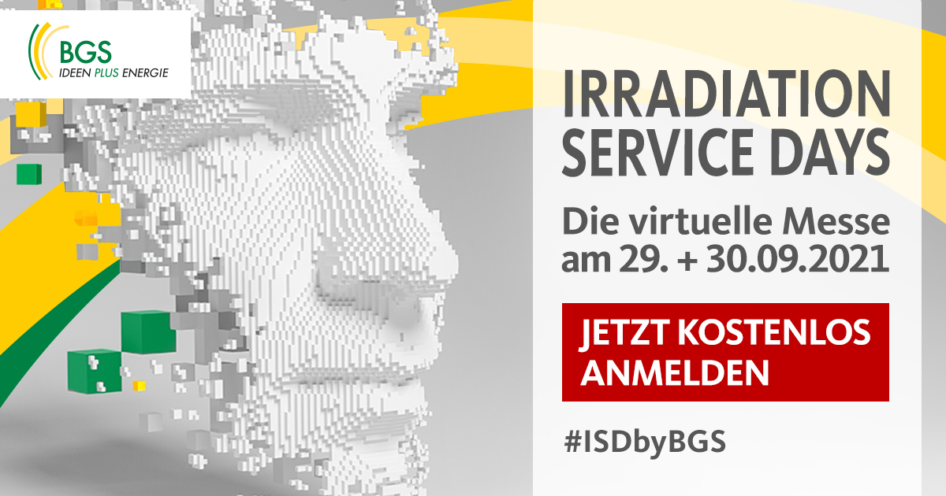
BGS Irradiation Service Days
Tag 1: Strahlensterilisation am Mittwoch, 29. September

12:50 – 13:00 | Begrüßung
13:00 – 13:30 | Sterilisationsverfahren: Methoden und Markt  Meinrad Kempf (Medical Mountains), Dr. Andreas Ostrowicki (BGS)  Abstract  Der Markt für Medizinprodukte ist seit Jahren auf Wachstumskurs und mit ihm nimmt der Bedarf an Sterilisationskapazitäten stetig weiter zu. Welche Sterilisationsverfahrenen decken die technischen Anforderungen des Marktes am besten ab? Was können insbesondere kleine und mittelständische Hersteller tun, um sich Kapazitäten zu sichern und so auch für zukünftiges Wachstum gut aufgestellt zu sein? Im lockeren Dialog tauschen Meinrad Kempf von der Clusterinitiative MedicalMountains und Dr. Andreas Ostrowicki von BGS ihre Perspektiven rund um Methoden und Markt aus und sprechen darüber, welche Voraussetzungen für die Versorgungssicherheit notwendig sind.
13:30 – 14:00 | Interview: Strahlen vs. ETO? Die Methode macht den Unterschied  Dr. Ralph Hermann (Inpac), Thomas Oestereich (BGS)  Abstract  Die Auswahl der richtigen Sterilisationsmethode ist eine Entscheidung, die über die zu erzielende Sterilität eines Medizinproduktes hinausgeht. Neben der Aufrechterhaltung der Funktionalität und der potenziellen Verwendungsdauer sind auch die Verfügbarkeit der Sterilisationsmethode im Markt, die Zeit bis zum Markteintritt und immer mehr auch die gesellschaftliche Akzeptanz, Parameter, die den Entscheidungsprozess, mit Beginn der Entwicklung des Medizinproduktes, begleiten sollten. In diesem Interview beleuchten Dr. Hermann, Geschäftsführer der inpac Medizintechnik GmbH, und Thomas Oestereich, Leiter Vertrieb bei BGS, die Methoden der Ethylenoxid-Sterilisation (EO) sowie der Strahlensterilisation näher und sprechen über Vor- und Nachteile der Verfahren.
14:00 – 14:30 | Ihr Weg zum sterilen Produkt: Erfolgreich mit Strahlen sterilisieren  Marie-Bernadette Watolla (BGS), Annett Heilmann (BGS)  Abstract  Die Produktion steriler Produkte erfordert oft einen ausgelagerten Herstellungsschritt. Eines der etabliertesten Sterilisationsverfahren ist die Sterilisation mit ionisierender Strahlung. Historisch betrachtet wird mit Gammastrahlen, zunehmend auch mit Betastrahlen sterilisiert. Dabei ist ein enger Austausch zwischen Hersteller und Sterilisationsdienstleister notwendig, um einen reibungslosen Prozess zu gewährleisten. Welche wesentlichen Fragestellungen sind dabei im Vorfeld abzustimmen? Wie wird Sterilität definiert? Welche Normen und Gesetze sind zu beachten? Die Expertinnen für Strahlensterilisationsprozesse, Annett Heilmann und Marie-Bernadette Watolla, zeigen Ihnen, wie dieser finale Herstellschritt zum Erfolg wird!
14:30 – 15:10 | Mikrobiologische Aspekte im Rahmen der Strahlensterilisation im akkreditierten Umfeld  Dr. Simon Dietz (GfPS)  Abstract  Die Strahlensterilisation ist im Rahmen der DIN EN ISO 11137-1 & -2 beschrieben. Die Validierung und Lenkung der Anwendung sowie die Festlegung der Sterilisationsdosis bilden hier inhaltliche Schwerpunkte, welchen in diesem Vortrag beleuchtet werden sollen. Die Verfahren werden dargestellt und mögliche Herausforderungen aufgezeigt. Die mikrobiologischen Verfahren, welche im Kapitel 5.4 der DIN EN ISO 11137-2 beschrieben sind, werden aus Sicht eines mikrobiologischen Labors erläutert. Aufgrund der fast 30-jährigen Erfahrung der GfPS mbH in diesem Bereich, mit den entsprechenden regulatorischen Anforderungen (Akkreditierung, GMP Zertifikat und FDA Registrierung), werden hier auch einige Beispiele der Randbereiche dieser Thematik aufgezeigt. Die Ermittlung der Keimbelastung liest sich in der Norm leicht, doch in der Durchführung gibt es einige Herausforderungen, spannender wird es dann bei der kontinuierlichen Fertigung und möglichen Keimschwankungen. Hier kann der Geschäftsführer der GfPS aus der Erfahrung der mikrobiologischen Analyse berichten.
15:10 – 15:30 | Pause
15:30 – 16:00 | Showstopper vermeiden: Fünf Faktoren für eine erfolgreiche Validierung  Marie-Bernadette Watolla (BGS), Annett Heilmann (BGS)  Abstract  Um den Sterilisationsprozess gut und zuverlässig aufzubauen, ist die Abstimmung einiger wesentlicher Faktoren im Vorfeld erforderlich. Neben einem geeigneten Logistikkonzept ist die Auswahl einer effektiven Verpackung und die Anordnung der Produkte innerhalb dieser Verpackung ausschlaggebend. Darüber hinaus entscheidet die Auswahl strahlenbeständiger Materialien sowie ein ausreichend großer Dosisbereich über den Erfolg. Erfahren Sie in diesem Vortrag, wie Sie klassische Showstopper vermeiden und die Validierung neuer Produkte ohne wesentliche Korrekturen effizient abschließen können.
16:00 – 17:00 | The future of radiation sterilization  Martin Comben (International Irradiation Association),  Englisch  Florent Kuntz (AERIAL), Dr. Andreas Ostrowicki (BGS)  Abstract  The global demand for single use medical devices continues to grow and multiple technologies are now available to industry for sterilization of these products. Rapid growth in demand and pressures on key sterilization technologies has resulted in restraints to sterilization capacity today. Challenges to well established sterilization technologies are being addressed and new irradiation technologies are now being commercialised to help meet demand. The mix of sterilization technologies will change over the coming years but all technologies will remain critical in order to meet demand.
17:00 – 17:30 | Workflow Strahlensterilisation: von der Validierung bis zur Routine Barbara Schmitz (BGS), Dr. Christopher Müller (Bürkle)  Abstract  Der Weg zum sterilen Produkt ist gekennzeichnet von fest definierten Schritten innerhalb des gesamten Workflows. Um die logische Folge bis zur sterilen Routine gut aufzubauen, bedarf es neben der technischen Machbarkeitsabstimmung einer engen Kommunikation hinsichtlich des gesamten Qualifizierungs- und Implementierungsprozesses. Wie verläuft dieser Prozess aus Sicht des Kunden? Key-Account Managerin Barbara Schmitz (BGS) und Dr. Christopher Müller, Leiter QS bei Bürkle, geben in diesem Best-practice-Beispiel wertvolle Einblicke und zeigen, wie sie den Workflow von der Validierung der Produkte bis zur Routine der Strahlensterilisation gemeinsam erfolgreich umgesetzt haben.
17:30 – 18:00 | Back-up for your supply chain:  Englisch  Did you already think about 2nd source?  Marie-Bernadette Watolla (BGS), Annett Heilmann (BGS)  Abstract  Terminal sterilization, which is the final manufacturing step, is often outsourced to external service providers. In order to gurantee a gapless supply chain it is necessary to perform a risk assessment by the manufacturer to judge how critical the availability of sterile medical devices is. To enable the availability of medical devices in general many companies decided to qualify more than one supplier to secure the supply chain. Learn more about this topic and how to make this process a success. We will give you an overview about transitions between different sterilzation methods connected time frames and consequences.
18:00 – 18:15 | Zusammenfassung und Dank

Sondervorträge

15:00 – 15:30 | Geführter virtueller Rundgang Wiehl  Cyrille Perrot (BGS), Stefan Semmel (BGS)
17:00 – 17:30 | Guided virtual Tour Wiehl  Englisch  Cyrille Perrot (BGS), Stefan Semmel (BGS)

